Zajęcia świetlicowe 19.06.2020r.
Temat: Łódki z recyclingu.

Witam

Dzisiaj mam dla was propozycję przygotowania łódek z recyklingu

Co będzie nam potrzebne?
- klej na gorąco/ taśma/ plastelina
- pokrywki od słoików
- kolorowy papier
- nożyczki
- miska z wodą

Jak przygotować łódki?
- Wytnij z kolorowej kartki żagiel (spójrz na zdjęcie poniżej).
- Przyklej żagiel do plastikowej rurki (jeśli nie masz kleju możesz użyć plastelinę lub taśmę).
- Żagiel można ozdobić według własnego pomysłu.
- Gotowy żagiel przyklejamy do wewnętrznej strony zakrętki.
- Gotową łódkę stawiamy na wodzie.

Łódki gotowe! Możesz przeprowadzić wyścigi łódek, życzę miłej zabawy

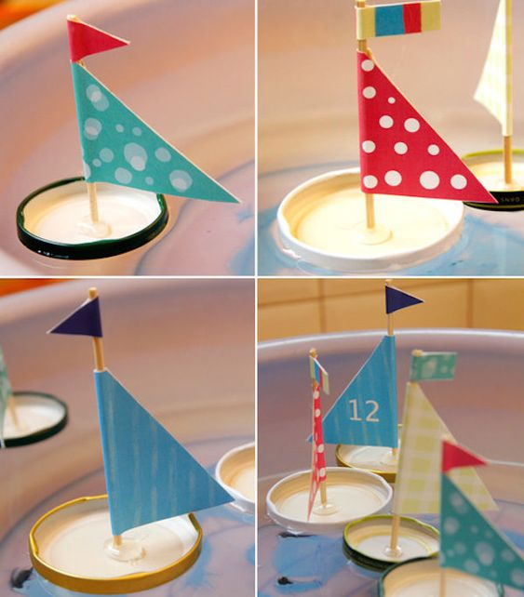

https://pl.pinterest.com/pin/310044755592922327/

Trzymajcie się i dbajcie o zdrowie

